Учебные пособия для 10 класса рекомендованные для самостоятельного приобретения
* Атласы во время учебных занятий предоставляются образовательной организацией.
Домой не выдаются.
Предмет | Профиль | Учебное пособие
География | Для всех профилей | 1. География. 10-11 класс. Атлас. – Москва: Просвещение, 2024-2025. – (Традиционный комплект). https://prosv.ru/product/geografiya-10-11-klassi-atlas-traditsionnii-komplekt01/  2. География. 10-11 класс. Контурные карты. – Москва: Просвещение, 2024-2025. – (Традиционный комплект).  https://prosv.ru/product/geografiya-10-11-klassi-konturnie-karti-traditsionnii-komplekt01/  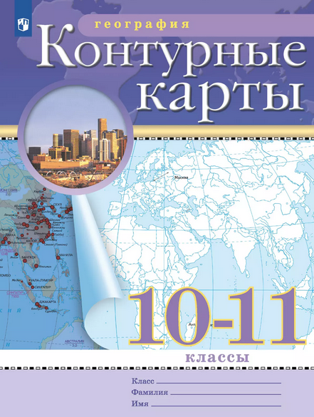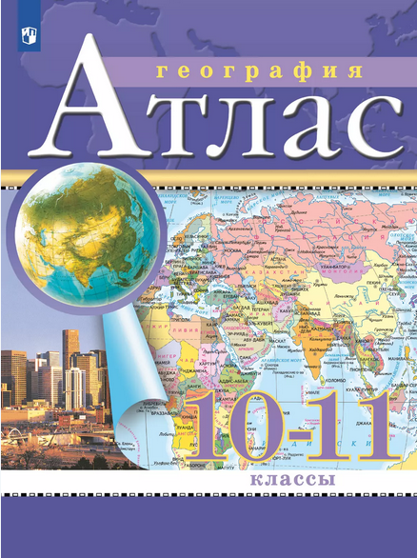
История | Для всех профилей | 1. Вершинин А. А. История России. 10-11 класс. 1914 год - начало XXI века. Атлас. Базовый уровень /А. А. Вершинин. – Москва: Просвещение, 2024-2025. https://prosv.ru/product/istoriya-istoriya-rossii-atlas-10-11-klassi-k-gosuchebniku01/  2. Тороп В. В. История России. 10-11 класс. 1914 год - начало XXI века. Контурные карты. Базовый уровень. – Москва: Просвещение, 2024-2025. https://prosv.ru/product/istoriya-istoriya-rossii-konturnie-karti-10-11-klassi-k-gosuchebniku01/  3. Перелыгин В. В. История. Всеобщая история. 10-11 класс. 1914 год - начало XXI века. Атлас. / В. В. Перелыгин. – Москва: Просвещение, 2024-2025.  4. Тороп В. В. История. Всеобщая история. 1914 г. - начало XXI в. 10-11 класс. Контурные карты. / В. В. Тороп. – Москва: Просвещение, 2024-2025.  